Ini Tipe Permainan Judi Online Sangat Memberikan keuntungan
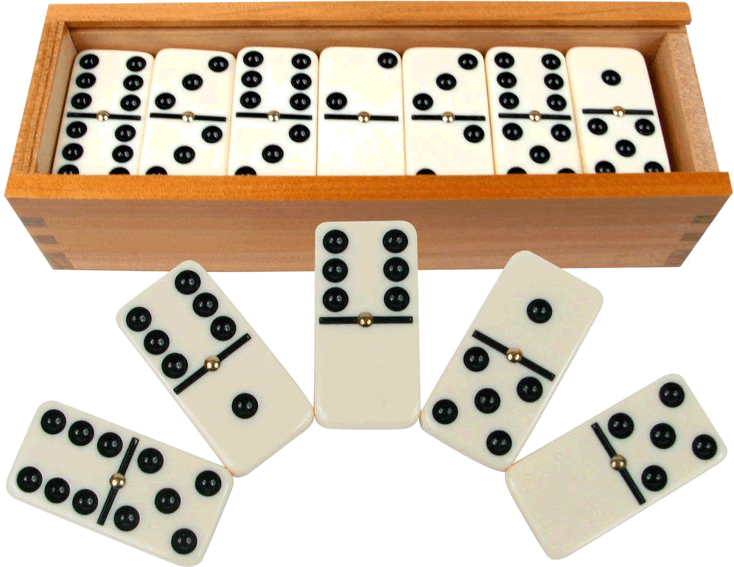

Keterkenalan judi telah populer. Tidak ada satu juga negara di bumi ini yang sungguh-sungguh bebas dari pekerjaan taruhan. Walau banyak negara telah menerapkan ketentuan yang larang pekerjaan taruhan ini, termaksud Indonesia. Tapi tetap saja masihlah ada yang mengerjakan judi meski itu harus secara sembunyi-sembunyi. Tempat judi yang diputuskan yakni tempat rahasia serta terselip. Waktu bermain jadi saat yang diharap tidak disadari orang.

Kemajuan trend judi yang bertambah ramai bisa ditunjukkan dari banyak situs judi yang saat ini banyak muncul. Situs judi jadi opsi serta pemecahan yang amat tepat untuk banyak pelaku judi sebab mereka tidak usah risau dengan ketentuan yang larang. Siapa pun dapat bermain judi secara online lewat beberapa situs yang siap. Tidak ada batas waktu serta tempat taruhan maka soal ini memberinya kemudahan untuk semuanya pemain. Demikian ringan serta menguntungkannya bermain judi di situs online.

Keuntungan memang disodori sama seluruh situs Judi Online. Namun sisi yang paling utama yakni pemain dapat mendapati permainan yang sangat kemungkinan datangkan untung besar. Kecuali memanglah permainkan perjudian opsi mesti diikuti dengan kebolehan tingkat tinggi supaya bisa menundukkan bandar atau musuh. Apabila Anda termaksud yang masih bimbang tentukan permainan apa yang memikat buat dicoba, baca keterangan di bawah ini.

- situs judi qq online

Perjudian dengan wadah kartu yang terkenal jatuh di situs judi qq online. Permainan ini begitu populer di bandar darat serta tidak kalah hits di situs online. Menurut http://162.213.251.184/di situs judi qq online online, pemain harus sanggup menciptakan bikin gabungan kartu untuk mendapati nilai. Beberapa model gabungan kartu ada di permainan ini dengan nilai yang tidak sama. Apabila mau mendapati untung besar, jadi gabungan kartu yang dibentuk harus berharga tertinggi. situs judi qq online dimainkan dengan trik serta pengalaman yang cukup.

- Slots

Apabila mau cari perjudian yang heboh serta membahagiakan, slots yakni jawabnya. Pada era lalu, judi slots dilaksanakan dengan mesin pribadi. Mesin itu akan dimainkan lewat cara diputar lalu disaksikan gabungan ikon apa yang dibuat. Saat ini permainan ini pun masih miliki ketentuan yang serupa. Akan tetapi gak ada kembali mesin pribadi tapi visual permainan di situs judi online yang bermacam. Pemain dapat memencet tombol "mulai" serta perputaran akan jalan. Ikon yang ada bertambah bermacam macam serta penuh warna.

Permainan slots online saat ini datang pada beberapa vs. Ketentuan bermainnya masihlah sama. Pembedanya berada di sifat narasi yang dibentuk makin memukau. Sifat itu jadi profil dalam jalannya narasi dengan pokok untuk mendapati gabungan ikon. Ikon yang dibentuk terus sesuai nama permainan dan personalitasnya. Sebab itulah bermain slots online begitu membahagiakan terutama jika mendapatkan kemenangan.

- Sportsbook

Semuanya orang jelas miliki olahraga favorite. Tidak tahu itu untuk dipermainkan atau dilihat. Olahraga sebagai hoby itu dapat menjadi kebun keuntungan. Permainan olahraga jadi sisi dari dunia judi. Banyak yang menyenangi judi olahraga, khususnya sepak bola. Tipe olahraga lain siap lewat cara taruhan yang dapat berbeda. Sportsbook termaksud tipe judi online yang sangat heboh sebab pemain akan nikmati kompetisi sekalian mengharapkan hoki. Permainkan sportsbook membutuhkan kebolehan dan pengetahuan.

- Kasino

Arti kasino tidak bisa lepas dari dunia judi. Permainan kasino sudah tentu dikenali oleh seluruh pencinta judi. Tipe judi yang ini sudah jelas berada di seluruh situs judi. Juga permainan kasino sering menjadi suguhan penting serta terus dicari pertama di saat pemain masuk situs judi. Bermain kasino memberinya kemungkinan besar untuk menang. Jumlah kemenangan yang bisa diperoleh bisa pula berharga fenomenal. Sudahlah banyak penjudi sebagai kaya raya dari permainan kasino.

Technologi yang bertambah modern datangkan penemuan baru di permainan kasino. Saat ini pelaku judi dari negara mana saja dapat nikmati judi ini seperti di kasino asli. Permainan ini dinamakan live kasino. Dalam situs judi online, pemain akan bertemu langsung dengan dealer lewat monitor hp. Lantas permainan akan bersambung dengan tutorial dealer maka pemain merasai pengalaman yang seperti riil.

- Togel

Togel dikenali jadi permainan taruhan yang memakai angka jadi wadah penting. Permainan ini begitu popular di Indonesia. Pemainnya gak cuma ada dari golongan atas, namun togel menjadi permainan rakyat yang banyak dimainkan di lingkungan warga menengah ke bawah. Langkah permainannya lumayan mudah serta modalnya tidak harus besar membuat sejumlah orang jadi pengagum setia permainan ini. Juga pengagum permainan ini bikin togel jadi sisi dari aktivitas harian.

Saat ini tidak lagi ada hambatan untuk dapat mendapatkan hoki dari perjudian. Banyak terdapat pilihan permainan yang dapat Anda coba satu satu serta mendapati permainan yang mana paling gampang dimenangi. Seluruh perjudian online popular yang dikatakan telah dapat dimainkan di situs terpecaya topbola.

